附件1
《社会保险个人权益记录单（城镇职工）》

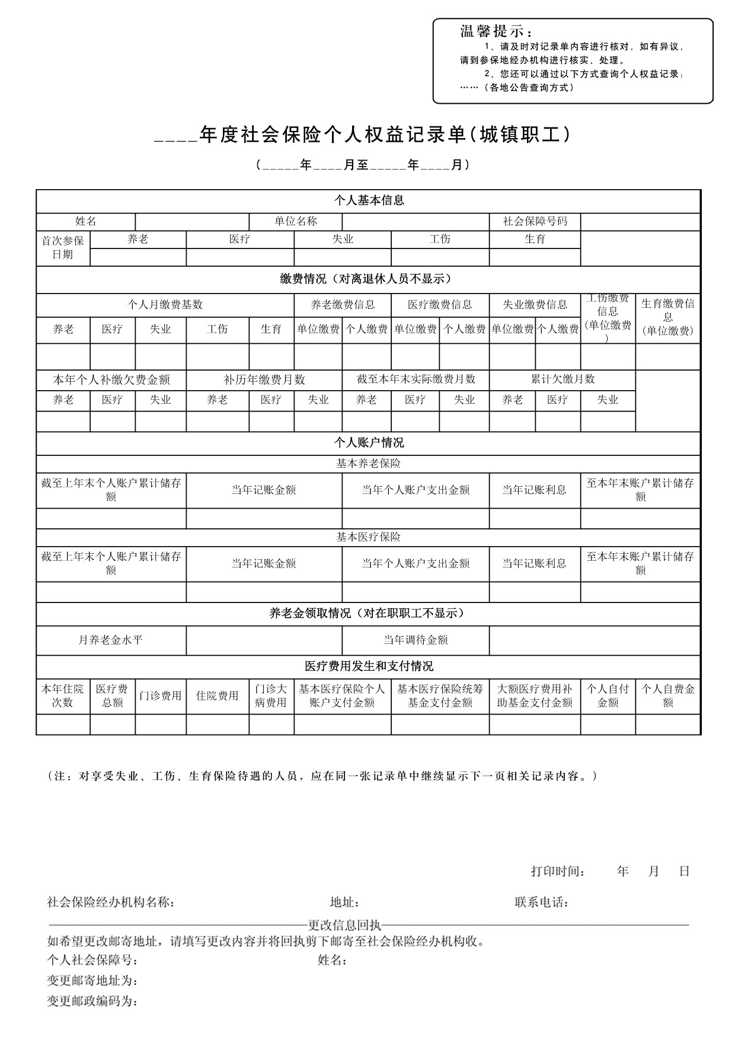

《社会保险个人权益记录单（城镇职工）》续表

